
Как работать в общем альбоме тренинга
Одно из заданий этапа «Лучше один раз увидеть, чем сто раз услышать» - работа в коллективном веб-альбоме «Участники тренинга по WEB 2.0 (июнь 2010)». В этом документе приведены подробные инструкции по выполнению этого задания.
Общий альбом создается ведущим тренинга. Уровень видимости общего альбома - Для просмотра требуется войти. Ведущий рассылает всем участникам тренинга на адреса электронной почты приглашения, которые выглядят примерно так:
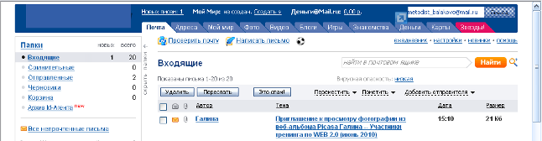
В письме Вы увидите следующее:
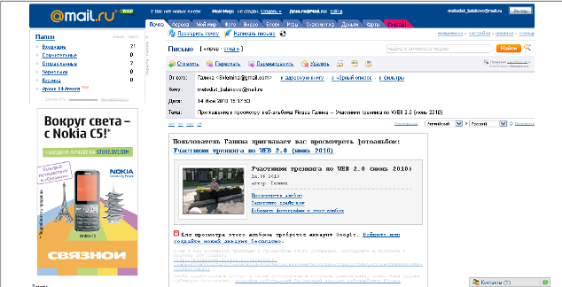
Здесь Вам рекомендуется перейти по ссылке Добавить фотографии в этот альбом. Вас перенаправят на страницу, содержащую форму входа на сервис
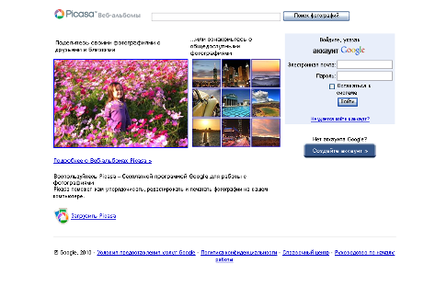
Заполните поля формы и нажмите на кнопку Войти. Вас перенаправят в общий альбом, и Вы можете сразу приступать к загрузке фотографии
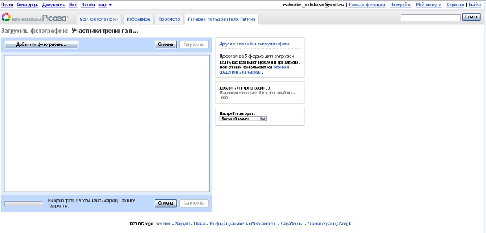
Для этого достаточно нажать на кнопку Добавить фотографии, далее с помощью кнопки Обзор, Вы можете найти нужное фото на своем компьютере. Выберите файл для загрузки, нажав на его имя в списке или его эскиз, а затем нажмите на кнопку Открыть (смотрите скриншот ниже)
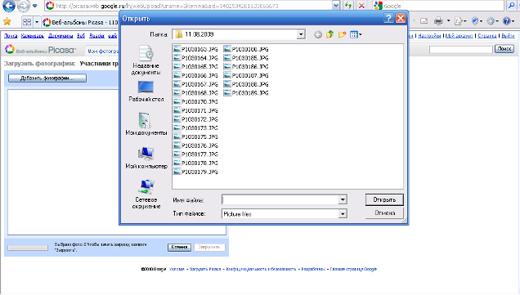
После этого в окне загрузки фотографии отобразиться эскиз Вашего изображения
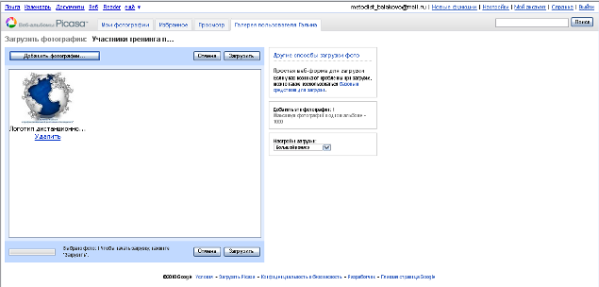
Нажмите на кнопку Загрузить. Сразу после загрузки фотографии в альбом, Вы сможете увидеть эскизы всех фотографий альбома.
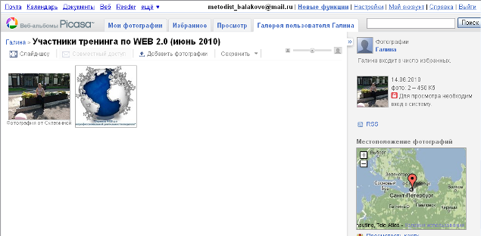
Создайте для загруженной Вами фотографии подпись. Для этого нажмите на ее эскиз, чтобы перейти в режим просмотра, далее перейдите по ссылке Добавить подпись.
Затем просмотрите имеющиеся в альбоме фотографии, проголосуйте за те, которые Вам понравились, оставьте комментарии не менее, чем на 3 изображения.

